Biodata Mahasiswa

NIM :19.230.0105

NAMA :BAGUS ADI WIJAYA

Silakan isi data berikut sesuai dengan pembuatan aplikasi yang sudah dikerjakan. Projek akhir keseluruhan dipublish ke Github

Nama Aplikasi : [Pegawai Teladan di Pengadilan Negeri Batang]

Deskripsi Aplikasi : [Dalam membangun sistem pendukung keputusan pemilihan pegawai teladan, digunakan metode SAW. Metode ini dapat menentukan nilai preferensi dari masing-masing alternatif (kumpulan objek yang berbeda dan memiliki kesempatan yang sama untuk dipilih oleh pengambil keputusan.” Adapun alternatif (kandidat) yang digunakan adalah pegawai tetap PNS dan non-PNS), sehingga lebih efisien dalam menentukan peringkat. Algoritma SAW diharapkan bisa memberikan rekomendasi pegawai yang layak dipilih sebagai pegawai teladan di Pengadilan Negeri Batang]

Lengkapi detail informasi aplikasi yang dibuat dengan urutan sebagai berikut:

1. Usecase Sistem

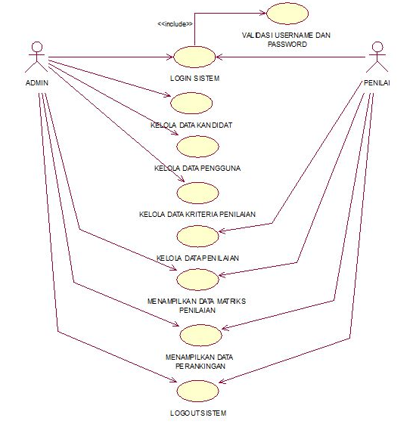

1. Diagram Class yang merelasikan tabel di database

1. Desain Lembar Kerja Tampilan (LKT) dari aplikasi yang dibuat

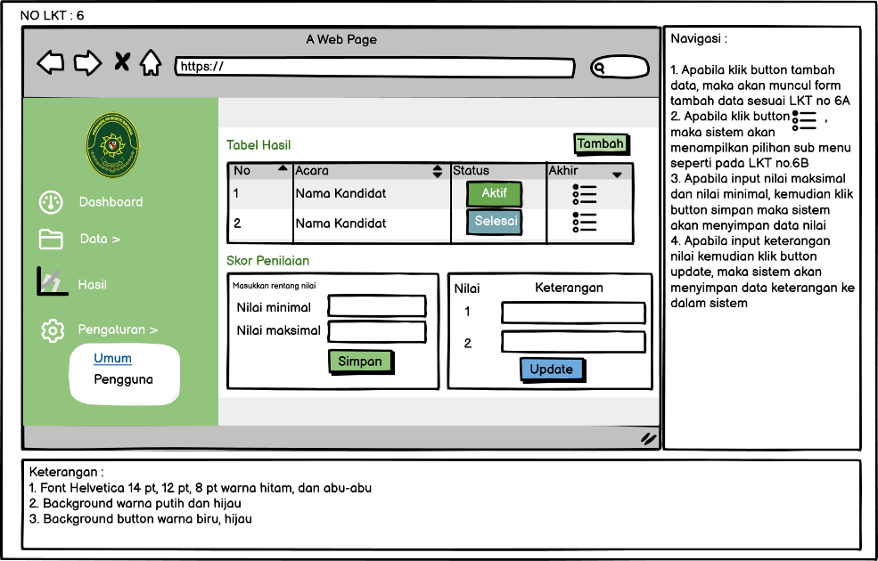

1. Fitur Aplikasi

|  |  |  |
| --- | --- | --- |
| No | Fitur dan Deskripsi | Screenshoot Tampilan Aplikasi |
| 1 | [Halaman Pengumuman fungsinya ketika sudah selesai seleksi nya semua kandidat bisa melihat dihalaman tersebut] |  |
| 2 | Halaman Login fungsinya untuk login Admin dan Tim Penilai |  |
| 3 | Halaman Dashboard Admin dan Tim Penilai fungsinya memberikan penjelasan Langkah penyelesaian SAW |  |
| 4 | Halaman Data Pegawai fungsi nya untuk mempermudah dalam penginputan kandidat maupun Tim Penilai |  |
| 5 | Halaman Pengaturan Umum fungsinya untuk Menambahkan acara |  |
| 6 | Halaman Pengaturan Penilai fungsinya untuk menambahkan User Tim Penilai untuk bisa mendapatkan akses login |  |
| 7 | Halaman Pengaturan Kandidat fungsinya untuk menambahkan kandidat yang akan mengikuti seleksi |  |
| 8 | Halaman Pengaturan Kriteria fungsinya untuk Menambahkan Kriteria |  |
| 9 | Halaman Hasil fungsinya untuk melihat hasil seleksi |  |
| 10. | Halaman Tambah Data Pegawai fungsinya untuk menambahkan data pegawai |  |
| 11 | Halaman Detail Pegawai fungsinya untuk melihat identitas pegawai |  |
| 12 | Halaman Edit Pegawai fungsinya untuk mengubah data pegawai yang masih salah |  |
| 13 | Halaman User Tim Penilai fungsinya untuk mengetahui siapa yang mengikuti seleksi |  |
| 14 | Halaman Penilaian fungsinya Tim Penilai menginputkan nilai kandidat sesuai hasil yang seleksi |  |
| 15 | Halaman Matriks Tim Penilai fungsinya untuk Melihat matris normalisasi |  |
| 16 | Halaman Perangkingan fungsinya melihat rangking calon kandidat pegawai teladan yang sudah dinilai oleh semua tim penilai |  |

1. Pengujian Aplikasi (Silakan pilih salah satu jenis pengujian)

White Box

|  |
| --- |
| <?php |
| $ev = $eventid->id_event;  $us = $user->id_user;  $alter = $al->id_alternative;  $nilai = $this->db->query("SELECT value as nilai FROM saw_evaluations WHERE id_event = '$ev' AND id_alternative = '$alter' AND id_user = '$us' ORDER BY id_criteria ASC")->result_array();  $item = array(); |
| foreach($nilai as $i => $nil) {  $item[]=$nil; |
| } |
| $x=0;  $last = 0;  //$rank = array(); |
| foreach($kriteria as $c){  $idc = $c->id_criteria; |
| if($c->attribute == "benefit"){  $mm = $this->db->query("SELECT *, max(value) as mm FROM saw_evaluations WHERE id_criteria = '$idc' AND id_user = '$us'")->row();  $score = $item[$x++]['nilai']/$mm->mm;  echo "<td class='text-center'>".number_format($score, 3, '.', '')."</td>"; |
| }elseif($c->attribute == "cost"){  $mm = $this->db->query("SELECT *, min(value) as mm FROM saw_evaluations WHERE id_criteria = '$idc' AND id_user = '$us'")->row();  $score = $mm->mm/$item[$x++]['nilai'];  echo "<td class='text-center'>".number_format($score, 3, '.', '')."</td>"; |
| } |
| $last += ($score * ($c->weight/100)); |
| } |
| $rank[] = $last;  echo "<td class='text-center'>".number_format($last, 3, '.', '')."</td>";  //echo "<td class='text-center'>".ranking($rank)."</td>"; |
| $data = array(  'id_event' => $ev,  'id_alternative' => $alter,  'id_user' => $us,  'score' => $last  ); |
| $result = $this->db->query("SELECT * FROM saw_result WHERE id_event = '$ev' AND id_alternative = '$alter' AND id_user = '$us'")->num_rows(); |
| if($result <= 0){  $this->db->insert('saw_result', $data); |
| } |
| ?> |

Flowgraph Pengujian Perankingan

|  |  |
| --- | --- |
| ***Basic Flowgraph*** | **Jalur Bebas *(Independent Path)*** |
| Path 1 | 1-2-3-4-5-6-7-8-9-11-12-13-14-17 |
| Path 2 | 1-2-3-4-5-6-7-8-10-11-12-13-14-15-17 |
| Path 3 | 1-2-3-4-5-6-7-15-16-17 |